**Углеводы**

Углеводы – как название уже говорит само за себя, состоит из углерода и воды. У них так же, как и у аминокислот, есть стереоизомеры, (L и D – молекулы), принцип определения такой же, как и в аминокислотах. Стоит заметить, что если в организме человека все аминокислоты – L-изомеры, то сахара– D–изомеры.

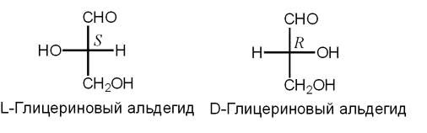

В зависимости от количества атомов углерода в основной цепи сахара делятся на тетрозы (4 атома углерода), пентозы (5 атомов), гексозы (6 атомов). В зависимости от того, в какую сторону повернуты водородные и гидроксильные группы, мы получаем набор изомеров, каждый из которых имеет собственное название.

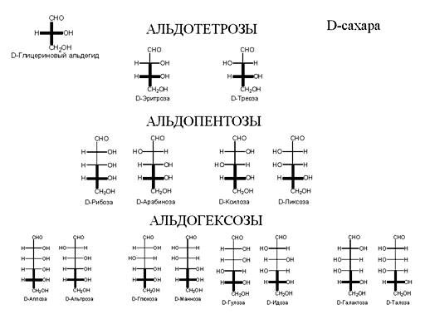

Сахара имеют такую особенность, что они могут переходить из линейной формы в циклическую. Они называются пиранозы, если в основном кольце 5 атомов углерода, и фуранозы – если четыре атома углерода.

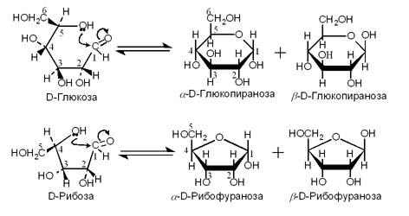

На рисунке изображена глюкоза. Это основной моносахарид. Все остальные клетка стремится перевести в глюкозу, а потом уже глюкозу использовать. Это гораздо более экономичный путь получения энергии, когда все переводится в один универсальный сахар, а потом на этом источнике энергии работают многие биохимические реакции. Рибозы, которые также изображены на рисунке, входит в состав нуклеиновых кислот.

Молекулы моносахаров способны соединяться друг с другом, образуя цепочки. Дисахариды состоят из двух звеньев. На рисунке представлены сахароза и мальтоза.

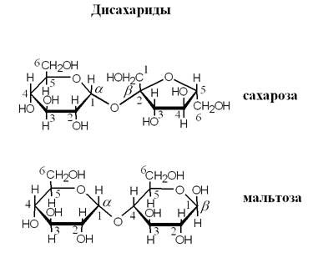

Здесь еще добавляются стереоизомеры за счет различия в расположении мономеров друг относительно друга и связях между соседними звеньями. В зависимости от этого, различают α- и β-сахариды. Цепочки могут быть очень длинными, состоящими из сотен и тысяч звеньев. На рисунке изображены компоненты крахмала.

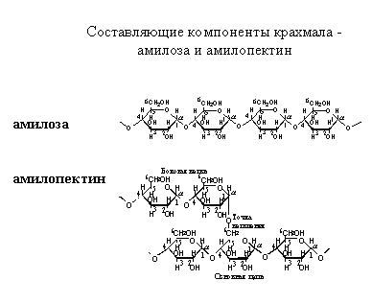

Их два – амилоза (линейная молекула) и амилопектин (молекула разветвленной структуры). Крахмал – это запасной углевод растений. К углеводам относиться также целлюлоза (растительный углевод), гликоген (который накапливается в печени животных как запасное вещество), пектин (который является основой для скелета насекомых) и другие.

Углеводы могут присоединяться к белкам, образовывая смешанные структуры. Например, клеточная стенка (не путать с мембраной) у бактерий – это вещество, поверх мембраны защищающая бактерию. Она состоит из смеси углеводов и аминокислот, соединенных в такую регулярную структуру. Пептидогликан (вещество, которое составляет клеточную стенку) выглядит следующим образом:

